# Entorno

## Activacion y creación del entorno

La creación del entorno se hace en la terminal con la siguiente línea de comando:

*python –m venv agoh_tpHC*

Con esto se crea un entorno de nombre *agoh_tpHC.* Para activarlo en un futuro se debe escribir esto en CMD o terminal de la carpeta correcta:

*.\agoh_tpHC\Scripts\Activate.ps1*

Si se activa bien el entorno, entonces a la par aparece en verde y en paréntesis el nombre del entorno.

## Librerias en el entorno

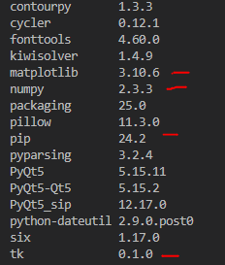

## Problemas comunes

* Ausencia de librerías correctas. Instalarla.
* No se reconoce el interprete. Para eso:
  + Buscar el interprete con Control + shift + p
  + Ingresar Pytho:Seleccionar interpreter
  + Buscar la carpeta del entorno, ir a script y selección python.exe
  + SI sigue sin reconocer, cerrar y volVer abrir VSC